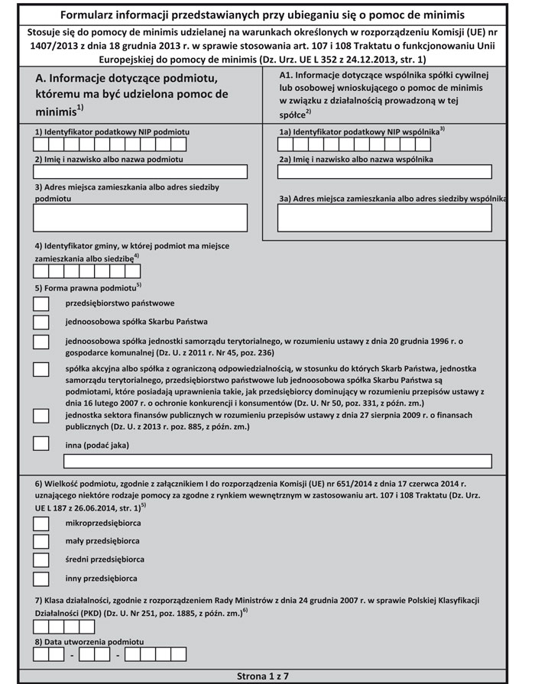
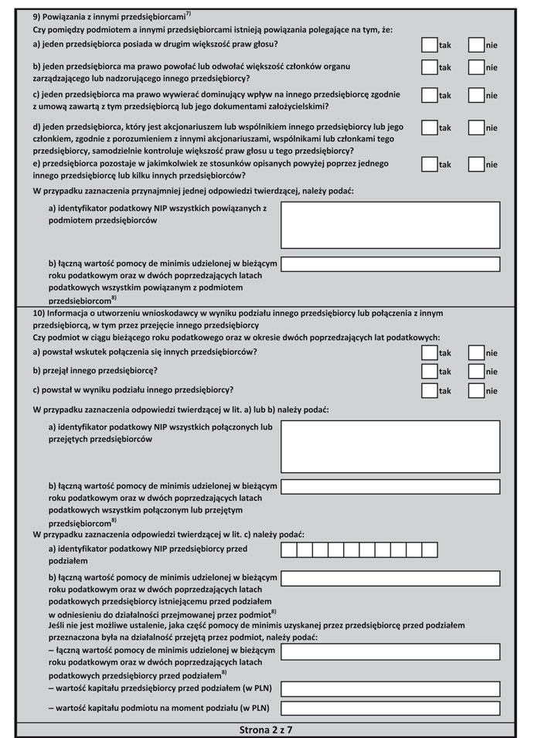
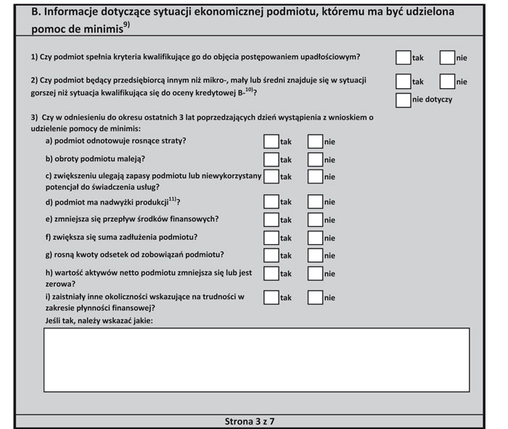
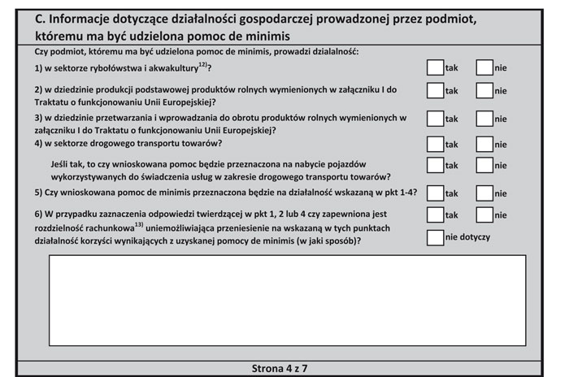
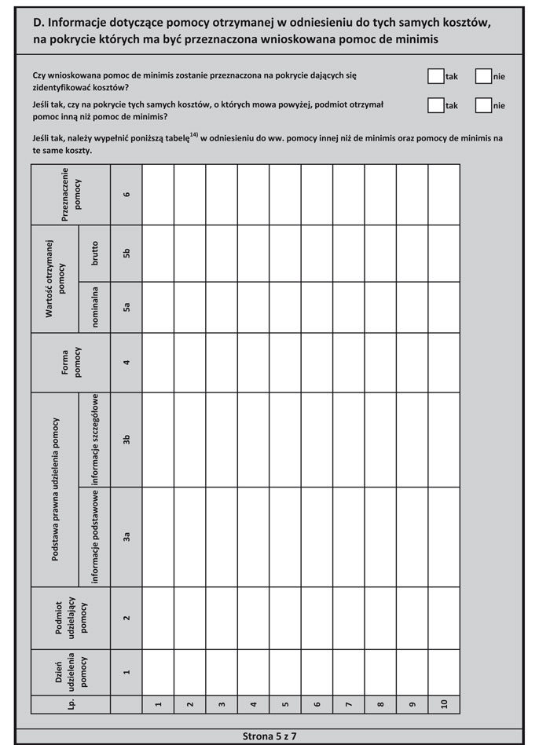
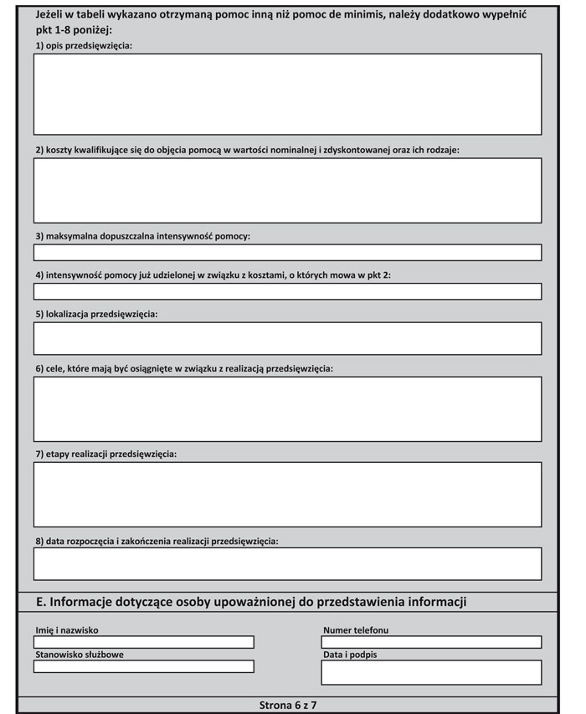
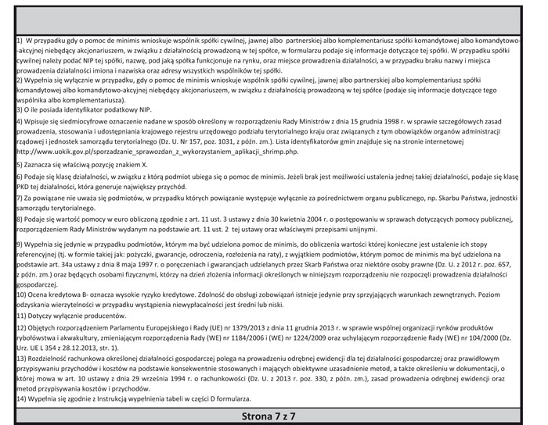
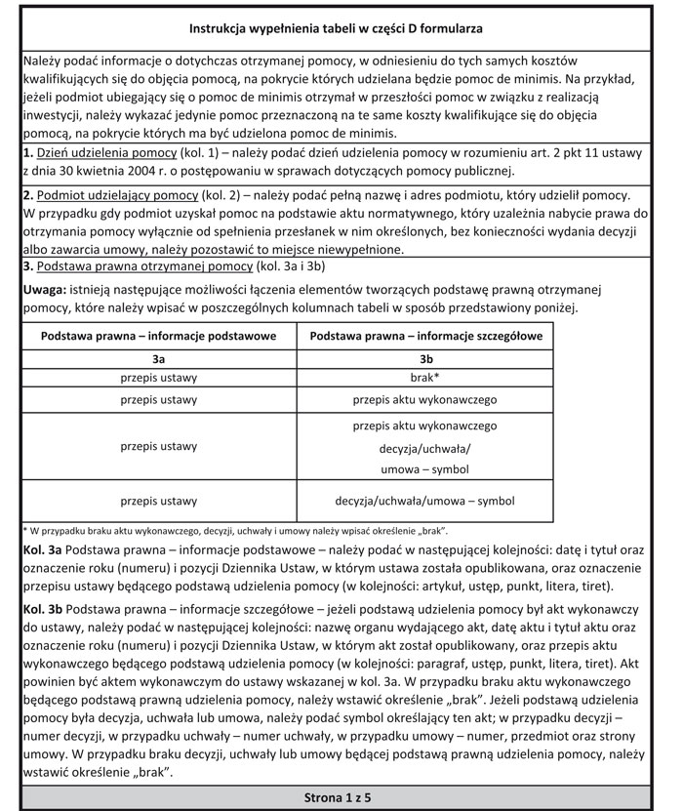
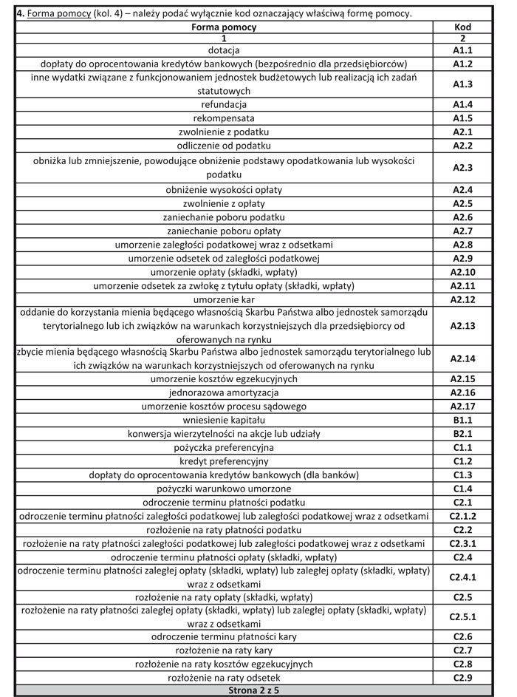
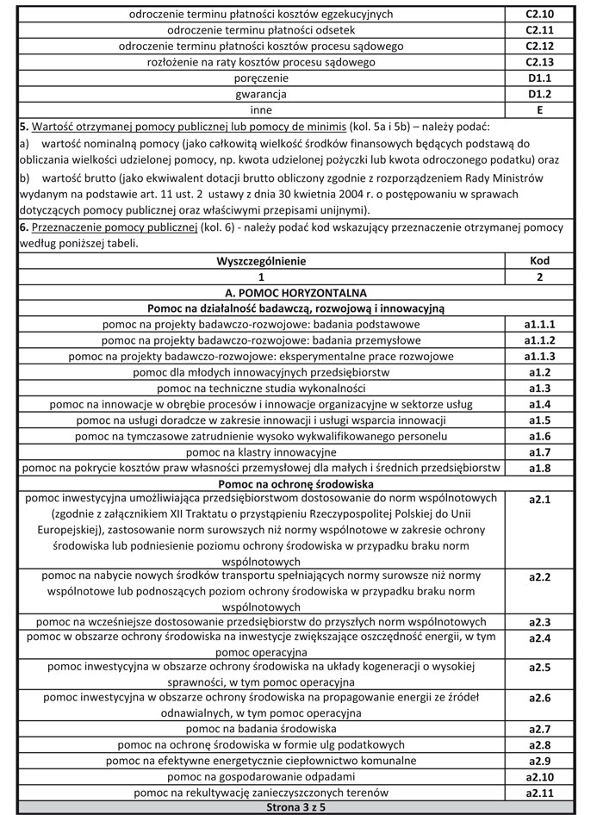
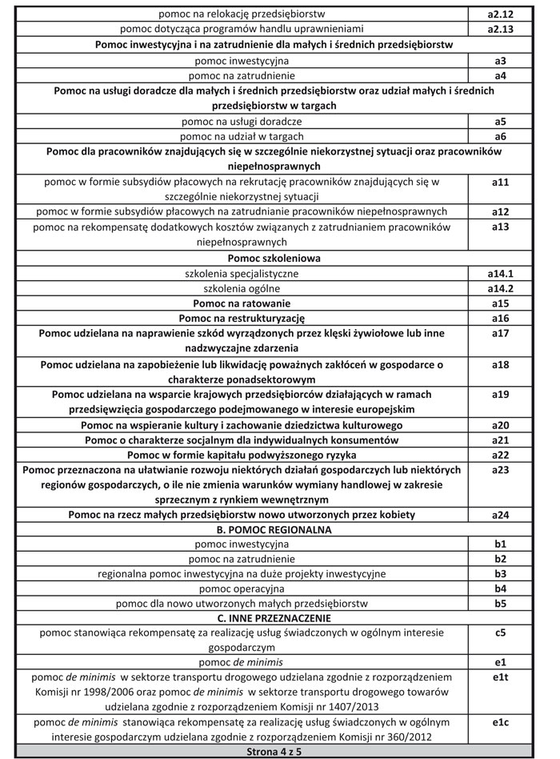
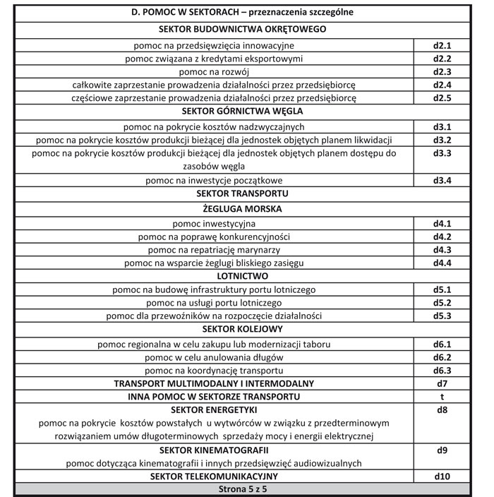

OŚWIADCZENIE WNIOSKODAWCY W ZAKRESIE
POMOCY PUBLICZNEJ
DE MINIMIS
Uprzedzony o odpowiedzialności karnej z art. 233 § 1 Kodeksu Karnego za składanie fałszywych zeznań grozi kara pozbawienia wolności do lat 3, oświadczam, że:

w ciągu roku w którym ubiegam się o pomoc oraz w ciągu 2 poprzedzających go lat ,
* nie uzyskałem ( am) pomocy de minimis
* uzyskałem (am) pomoc de minimis , w wysokości ……………….. zł.
W przypadku otrzymania pomocy de minimis do wniosku należy dołączyć wszystkie zaświadczenia o pomocy de minimis uzyskanej w tym okresie.
W przypadku otrzymania jakiejkolwiek pomocy de minimis w trakcie rozpatrywania wniosku, należy przesłać informację o takiej pomocy wraz z zaświadczeniem o pomocy de minimis.
L.p | Podmiot udzielający pomocy | Podstawa prawna | Program pomocowy/nr decyzji albo umowy | Dzień udzielenia pomocy | Kwota nominalna pomocy  ( w zł) | Forma pomocy | Wartość pomocy  brutto  ( EDB)  ( w zł )
 |  |  |  |  |  | Suma

* niepotrzebne skreślić.

Data............................. …………………………………………
podpis, pieczęć
(Właściciel, Dyrektor, Prezes)
OŚWIADCZENIE O NIEOTRZYMANIU
POMOCY PUBLICZNEJ

Oświadczam ,że:

…………………………………………………………………………………………………
(nazwa pracodawcy)

nie otrzymał/am/em pomocy publicznej na przedsięwzięcie, na którego realizację wnioskuję o udzielenie pomocy publicznej.

Data............................. …………………………………………
podpis, pieczęć
(Właściciel, Dyrektor, Prezes)

Oświadczam, że dane w niniejszym wniosku są zgodne z prawdą
Powyższe oświadczenie składam pouczony/a o odpowiedzialności karnej art. 233 Kodeksu Karnego stanowiącego iż: „Kto, składając zeznanie mające służyć za dowód w postępowaniu sądowym lub w innym postępowaniu prowadzonym na podstawie ustawy, zeznaje nieprawdę lub zataja prawdę podlega karze pozbawienia wolności do lat 3”.

Data............................. …………………………………………
podpis, pieczęć
(Właściciel, Dyrektor, Prezes)

